**Dlaczego warto wybrać się na popołudnie w SPA?**

**W naszym artykule opisujemy dlaczego każda z nas powinna zdecydować się wiosną ( i nie tylko!) na popołudnie w SPA. Zachęcamy do lektury.**

**Gdzie zaplanować popołudnie w spa?**

Wiosna to czas przebudzenia kiedy wstępują w nas nowe siły i mamy więcej energii, co związane jest nie tylko z podwyższeniem temperatury ale również z dłuższym dniem jest bowiem bardzo duża szansa że podczas pobudki do pracy czy by zająć się domem lub dziećmi będzie czekać już na nas wschodzące słońce a to potrafi dać nam energetycznego kopa na co najmniej pół dnia bez konieczności wypicia kawy!

**Pozwól sobie na relaks dla samej siebie**

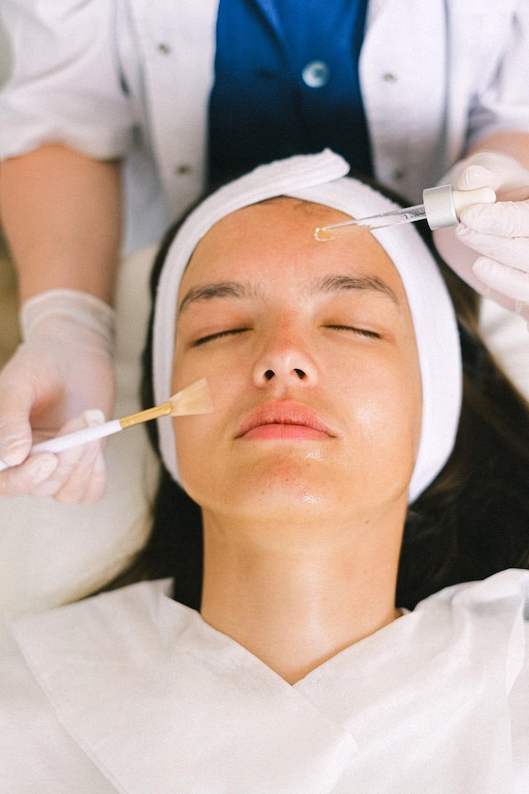

W wiosennym wirze porządków, wymieniania garderoby z zimowej na wiosenną czy też przygotowania się do uprawiania sportów outdoorowych pamiętajmy o zorganizowaniu, choć chwili dla siebie. Czy będzie to wyjazd z koleżankami na kurs jogi czy też [popołudnie w spa](https://instytuty.drirenaeris.com/zabiegi/pakiety/popoludnie-piekna) lub warsztaty kulinarne? Zdecyduj sama!

**Luksusowe popołudnie w spa**

Po mroźnej zimie z pewnością nasza cera chętnie przyjmie wszelakie zabiegi pielęgnacyjne. To samo tyczy się skóry na całym, naszym ciele dlatego też jeżeli zdecydujesz się na **popołudnie w SPA** zwróć uwagę nie tylko na zabiegi na twarz ale także na całe ciało. Dobrym rozwiązaniem może być pakiet, który oferuje renomowana polska marka dr Irena Eris. Co zawiera oferta? Między innymi profesjonalną diagnozę skóry oraz indywidualnie dobrany zabieg na twarz i manicure klasyczny.